مدرسة برطعة الاعدادية
ورقة عمل
حل هيئة معادلات خطية بمتغيرين بطريق التعويض

التمرين الاول:
حل هيئة المعادلات التالية:
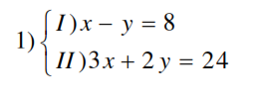

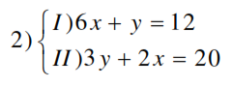

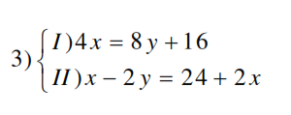

التمرين الثاني:
حل هيئة المعادلات التالية بحيث كل ميزان يمثل معادلة.
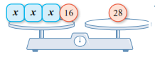
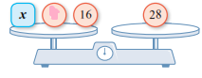
y
y

التمرين الثالث:
اشترى محمد 3 دفاتر و 8 اقلام ودفع 31 ش.ج.
اشترت مريم 4 دفاتر و 4 اقلام ودفعت 28 ش.ج.
- ارمز ب x لثمن القلم وyبy لثمن الدفتر ،وسجل هيئة معادلات ملائمة.

- حل هيئة المعادلات.

- كم ستدفع مريم اذا اشترت دفترين وقلمين؟

التمرين الثاني:
في بداية حفلة عيد ميلاد مريم كان عدد الموجودين 16(بنات واولاد)
بعد ان جاء ولدان اضافيان الى الحفلة غادرت 3 بنات الحفلة ،عندما اصبح عدد الاولاد اكبر بضعفين من عدد البنات.
املأ الجدول التالي ثم جد عدد البنات والاولاد في بداية الحفلة.
 | عدد الاولاد | عدد البنات
في البداية
في النهاية

اتمنى لك عملا ممتعا
شدوان زحالقة
y

